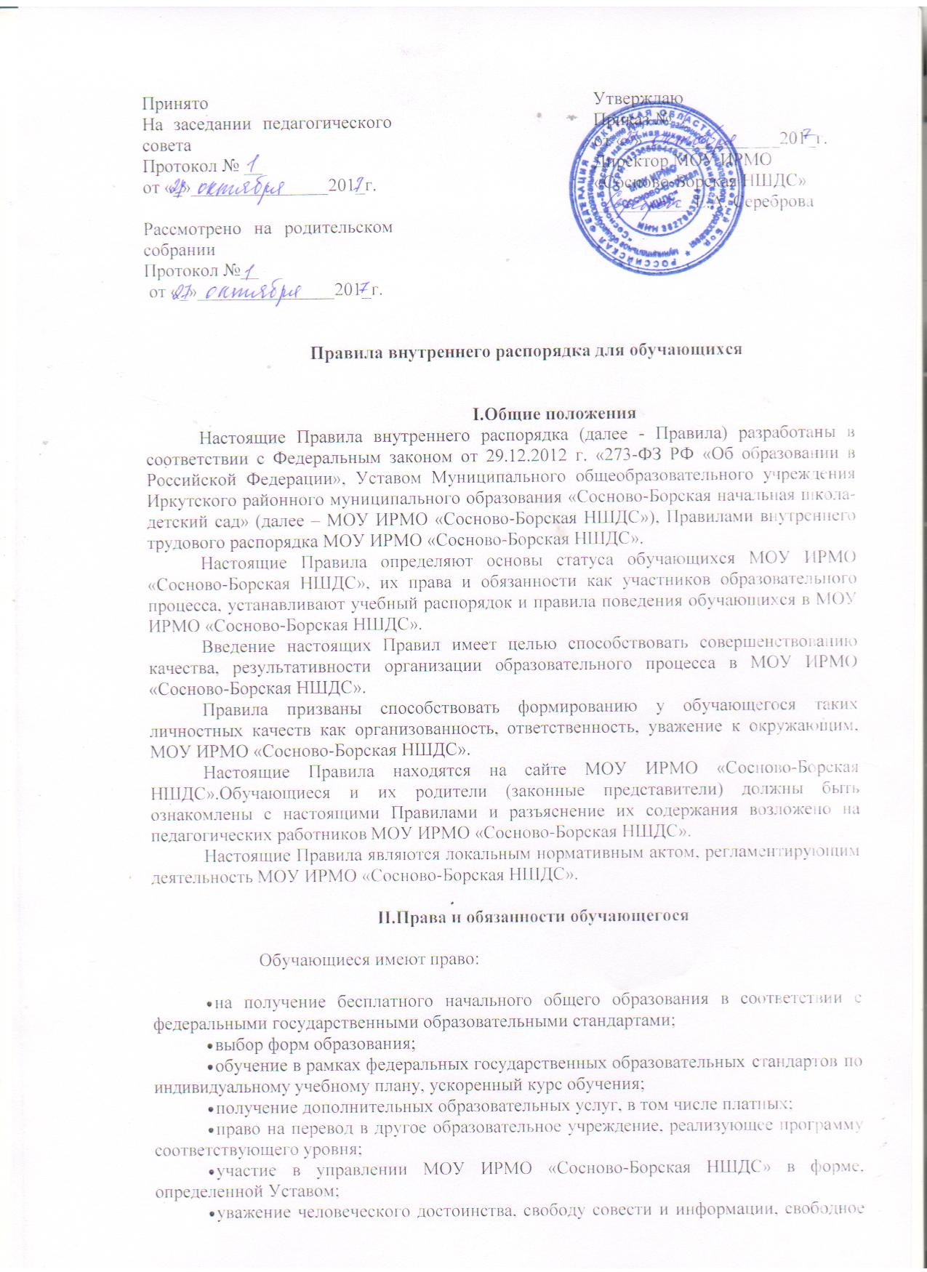
Принято  На заседании педагогического совета  Протокол № __  от «_»_______________201_г.  Рассмотрено на родительском собрании  Протокол №__ |  | Утверждаю  Приказ №__  от «_»_______________201_г.  Директор МОУ ИРМО  «Сосново-Борская НШДС»  ___________Е.А. Сереброва
от «_»_______________201_г.

Правила внутреннего распорядка для обучающихся

I.Общие положения
Настоящие Правила внутреннего распорядка (далее - Правила) разработаны в соответствии с Федеральным законом от 29.12.2012 г. 273-ФЗ РФ «Об образовании в Российской Федерации», Уставом Муниципального общеобразовательного учреждения Иркутского районного муниципального образования «Сосново-Борская начальная школа- детский сад» (далее – МОУ ИРМО «Сосново-Борская НШДС»), Правилами внутреннего трудового распорядка МОУ ИРМО «Сосново-Борская НШДС».
Настоящие Правила определяют основы статуса обучающихся МОУ ИРМО «Сосново-Борская НШДС», их права и обязанности как участников образовательного процесса, устанавливают учебный распорядок и правила поведения обучающихся в МОУ ИРМО «Сосново-Борская НШДС».
Введение настоящих Правил имеет целью способствовать совершенствованию качества, результативности организации образовательного процесса в МОУ ИРМО «Сосново-Борская НШДС».
Правила призваны способствовать формированию у обучающегося таких личностных качеств как организованность, ответственность, уважение к окружающим, МОУ ИРМО «Сосново-Борская НШДС».
Настоящие Правила находятся на сайте МОУ ИРМО «Сосново-Борская НШДС».Обучающиеся и их родители (законные представители) должны быть ознакомлены с настоящими Правилами и разъяснение их содержания возложено на педагогических работников МОУ ИРМО «Сосново-Борская НШДС».
Настоящие Правила являются локальным нормативным актом, регламентирующим деятельность МОУ ИРМО «Сосново-Борская НШДС».

II.Права и обязанности обучающегося

Обучающиеся имеют право:

    - на получение бесплатного начального общего образования в соответствии с федеральными государственными образовательными стандартами;
    - выбор форм образования;
    - обучение в рамках федеральных государственных образовательных стандартов по индивидуальному учебному плану, ускоренный курс обучения;
    - получение дополнительных образовательных услуг, в том числе платных;
    - право на перевод в другое образовательное учреждение, реализующее программу соответствующего уровня;
    - участие в управлении МОУ ИРМО «Сосново-Борская НШДС» в форме, определенной Уставом;
    - уважение человеческого достоинства, свободу совести и информации, свободное выражение собственных взглядов и убеждений;
    - свободное посещение мероприятий, не предусмотренных учебным планом;
    - пользование в ходе учебно-воспитательного процесса лабораториями, кабинетами, библиотекой, вычислительной техникой и оборудованием, спортивными залами, услугами столовой, медицинского кабинета;
    - на охрану здоровья в период учебно-воспитательного процесса;
    - на защиту от применения методов физического и психического насилия.

Обучающиеся обязаны:

- выполнять Устав МОУ ИРМО «Сосново-Борская НШДС»правила поведения и другие локальные акты Учреждения;
- добросовестно учиться, выполнять в установленные сроки все виды заданий, предусмотренных образовательными программами и учебным планом;
- бережно относиться к имуществу МОУ ИРМО «Сосново-Борская НШДС».
- уважать честь, достоинство других обучающихся и работников МОУ ИРМО «Сосново-Борская НШДС». вести себя тактично по отношению к окружающим, быть вежливыми и корректными;
- поддерживать традиции МОУ ИРМО «Сосново-Борская НШДС», его честь и авторитет, соблюдать культуру поведения;
- следить за своим внешним видом. Форма одежды должна отвечать требованиям делового стиля;
- заботиться о своем здоровье и безопасности, а также о здоровье и безопасности окружающих;
- соблюдать правила техники безопасности на уроках и во внеурочное время;
- не пользоваться сотовой связью во время учебных занятий;
- выполнять требования учителей, классных руководителей, администрации и других работников МОУ ИРМО «Сосново-Борская НШДС».

Обучающимся запрещается:

    - приносить, передавать или использовать оружие, спиртные напитки, табачные изделия, токсические и наркотические вещества;
    - использовать любые средства и вещества, которые могут привести к взрывам и пожарам;
    - применять физическую силу для выяснения отношений, производить любые действия, влекущие за собой опасные последствия для окружающих.

III.Правила поведения в МОУ ИРМО «Сосново-Борская НШДС»

Обучающимся в МОУ ИРМО «Сосново-Борская НШДС» предлагаются различные формы организации образовательного процесса (уроки и занятия в учебном классе, участие в концертах, выставках, акциях, посещение выставок, концертов, спектаклей; участие в массовых мероприятиях, соревнованиях, конкурсах, предметных олимпиадах, фестивалях, походах, экспедициях, учебно-тренировочных и лагерных сборах и т.д.);
Обучающиеся обязаны соблюдать правила личной и общественной гигиены, носить сменную обувь соблюдать и поддерживать чистоту в зданиях и помещениях МОУ ИРМО «Сосново-Борская НШДС».
В целях обеспечения сохранности имущества МОУ ИРМО «Сосново-Борская НШДС», обучающихся, сотрудников МОУ ИРМО «Сосново-Борская НШДС», а также поддержания общественного порядка в зданиях, помещениях Учреждения и прилегающей территории.
Обучающиеся должны оказывать уважение взрослым, быть внимательными к окружающим, уважительно относиться к товарищам, заботиться о младших, здороваться с работниками и посетителями МОУ ИРМО «Сосново-Борская НШДС»
Обучающиеся должны приходить в МОУ ИРМО «Сосново-Борская НШДС» не позднее, чем за 5 минут до начала занятий (уроков).
На занятиях (уроках) иметь при себе необходимые для участия в образовательном процессе принадлежности и литературу, форму для специализированных занятий.
Строго соблюдать правила безопасности при работе с техническими средствами обучения, при выполнении репетиционных и практических работ.
Использовать компьютеры, технические средства обучения и учебные пособия строго по назначению и с разрешения педагога.
Обучающимся запрещается во время перемены кричать, шуметь, бегать, играть в игры, которые могут привести к травмам и порче имущества. Обучающиеся должны быть внимательными на лестницах. Запрещается бегать и устраивать игры на лестницах, перегибаться через перила, сидеть на подоконниках
Обучающийся должен по первому требованию педагога или работника сообщить свою фамилию и класс, в котором он обучается.

